青果在线假期作业系统
使用说明书
（学生版）

- 系统配置要求

Windows7及以上、Android4.4及以上、iOS9.3及以上。
浏览器：推荐使用谷歌浏览器、或360浏览器极速模式
- 系统登录
登录：通过www.iqingguo.cn登录，学生登录账号为学籍辅号，学籍辅号由学校提供，初中为字母C开头，高中为字母G开头。（注：字母后数字非身份证号）。初始密码为111111（登录后可以进行修改密码，请自行保管好自己的密码）。系统自动根据管理员、教师、学生等账号匹配用户权限进入相应界面。
三、完成作业
点击上方菜单栏中“同步练习”—“进行中”，可查看待做作业列表。
“已完成”可查看已做作业列表。
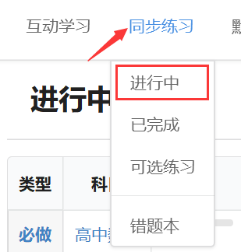
点击作业名称即可进入相应作业进行做题，本次作业每套限时。请在规定时间内完成，右上角有时间提醒。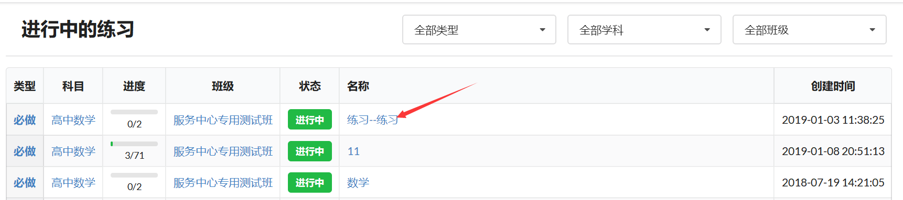

在做题界面，选择答案，点击提交按钮即可完成答题，进入下一题，已做题目无法返回修改。
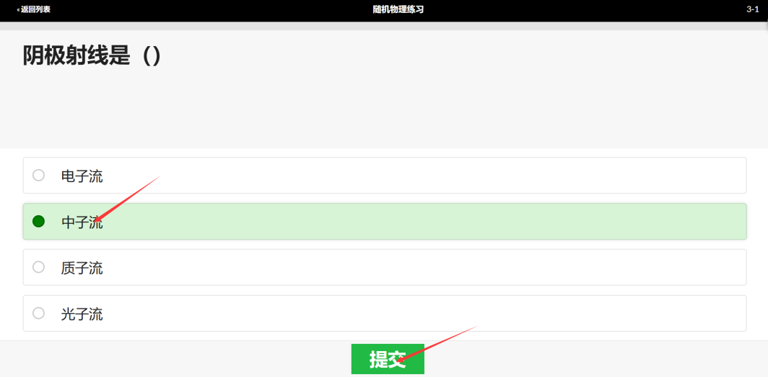

在做题界面点击左上角的“返回列表”，可返回之前作业列表界面。在作业列表界面，可以查看作业的完成情况等。做题中途退出，再进入，会继续之前的做题进度。通过上方的选择按钮，可以快速选择相应学科、类型的作业。
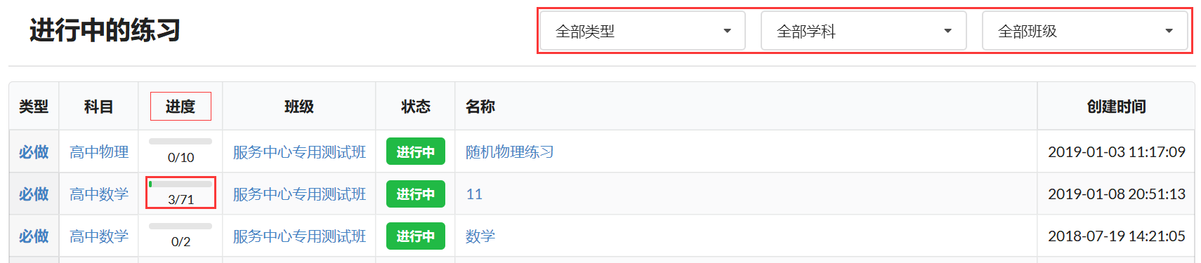
单个作业全部完成后，会出现作业结果查看界面，可以查看该作业完成情况，点击左上角“返回列表”，可返回“已完成”的作业列表，在“已完成”的作业列表中，点击已经完成的作业名称，同样可以查看该作业完成情况。
